ΒΟΥΛΗ ΤΩΝ ΕΛΛΗΝΩΝ ΑΠΟΣΠΑΣΜΑ
ΠΡΩΤ. Από τα επίσημα Πρακτικά της ΡΛΕ΄, 27 Μαΐου 1999,
ΑΡΙΘΜ. Συνεδρίασης της Ολομέλειας της Βουλής, στην οποία
ΔΙΕΚΠ. Ψηφίστηκε το παρακάτω σχέδιο νόμου:

Κύρωση της Συμφωνίας, που έχει συναφθεί με ανταλλαγή ρηματικών διακοινώσεων, μεταξύ της Ελληνικής Δημοκρατίας και της Δημοκρατίας της Αρμενίας για την απαλλαγή από κάθε είδους φόρο και τέλος μεταβιβάσεως ακινήτου, σε περίπτωση αγοράς από τη Δημοκρατία της Αρμενίας ακινήτου στην Αθήνα για την εγκατάσταση της διπλωματικής της αποστολής

Άρθρο πρώτο
Κυρώνεται και έχει την ισχύ, που ορίζει το άρθρο 28 παρ. 1 του Συντάγματος, η Συμφωνία που έχει συναφθεί, με ανταλλαγή ρηματικών διακοινώσεων, στο Ερεβάν στις 21 Δεκεμβρίου 1995, μεταξύ της Ελληνικής Δημοκρατίας και της Δημοκρατίας της Αρμενίας για την απαλλαγή από κάθε είδους φόρο και τέλος μεταβιβάσεως ακινήτου, σε περίπτωση αγοράς από τη Δημοκρατία της Αρμενίας ακινήτου στην Αθήνα για την εγκατάσταση της διπλωματικής της αποστολής, της οποίας το κείμενο σε πρωτότυπο στην αγγλική γλώσσα και σε μετάφραση στην ελληνική έχει ως εξής:
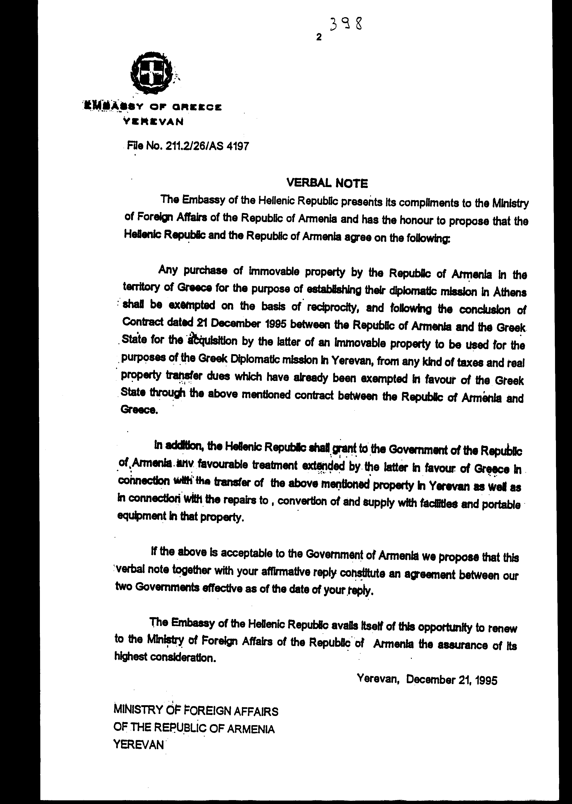
ΠΡΕΣΒΕΙΑ ΤΗΣ ΕΛΛΑΔΟΣ
ΕΡΕΒΑΝ

Αρ. Φακ. 211.2/26/ΑΣ 4197

ΡΗΜΑΤΙΚΗ ΔΙΑΚΟΙΝΩΣΗ
Η Πρεσβεία της Ελληνικής Δημοκρατίας παρουσιάζει τις προσρήσεις της στο Υπουργείο Εξωτερικών της Δημοκρατίας της Αρμενίας και έχει την τιμή να προτείνει όπως η Ελληνική Δημοκρατία και η Δημοκρατία της Αρμενίας συμφωνήσουν σχετικά με τα ακόλουθα:
Οποιαδήποτε αγορά ακινήτου περιουσίας από τη Δημοκρατία της Αρμενίας στο έδαφος της Ελλάδος, προς το σκοπό της εγκατάστασης της διπλωματικής της αποστολής στην Αθήνα, θα απαλλάσσεται με βάση την αμοιβαιότητα και κατόπιν συνάψεως της Σύμβασης με ημερομηνία 21 Δεκεμβρίου 1995 μεταξύ της Δημοκρατίας της Αρμενίας και του Ελληνικού Κράτους για την απόκτηση από το τελευταίο ακινήτου περιουσίας, προκειμένου αυτή να χρησιμοποιηθεί προς το σκοπό της εγκατάστασης της Ελληνικής Διπλωματικής Αποστολής στο Ερεβάν, από οποιοδήποτε είδος φόρων και τελών μεταβιβάσεως ακινήτου περιουσίας, για τα οποία υφίσταται απαλλαγή υπέρ του Ελληνικού Κράτους από τους όρους της παραπάνω Σύμβασης μεταξύ της Δημοκρατίας της Αρμενίας και της Ελλάδος.
Επιπρόσθετα, η Ελληνική Δημοκρατία θα παράσχει στην Κυβέρνηση της Δημοκρατίας της Αρμενίας οποιαδήποτε ευνοϊκή μεταχείριση η τελευταία παρέσχε στην Ελλάδα, αναφορικά με τη μεταβίβαση της παραπάνω ακινήτου περιουσίας στο Ερεβάν, καθώς και αναφορικά με τις επισκευές, τη μετατροπή και την παροχή διευκολύνσεων και φορητού εξοπλισμού αυτής της περιουσίας.
Εάν τα παραπάνω είναι αποδεκτά από την Κυβέρνηση της Αρμενίας, προτείνουμε όπως η παρούσα ρηματική διακοίνωση και η καταφατική σας απάντηση αποτελέσουν Συμφωνία μεταξύ των δύο Κυβερνήσεών μας, που θα ισχύσει από την ημερομηνία της απαντήσεώς σας.
Η Πρεσβεία της Ελληνικής Δημοκρατίας επωφελείται της παρούσας ευκαιρίας προκειμένου να ανανεώσει στο Υπουργείο Εξωτερικών της Δημοκρατίας της Αρμενίας τις διαβεβαιώσεις της εξαιρέτου υπολήψεώς της.
Ερεβάν, 21 Δεκεμβρίου 1995
ΥΠΟΥΡΓΕΙΟ ΕΞΩΤΕΡΙΚΩΝ
ΤΗΣ ΔΗΜΟΚΡΑΤΙΑΣ ΤΗΣ ΑΡΜΕΝΙΑΣ
ΕΡΕΒΑΝ
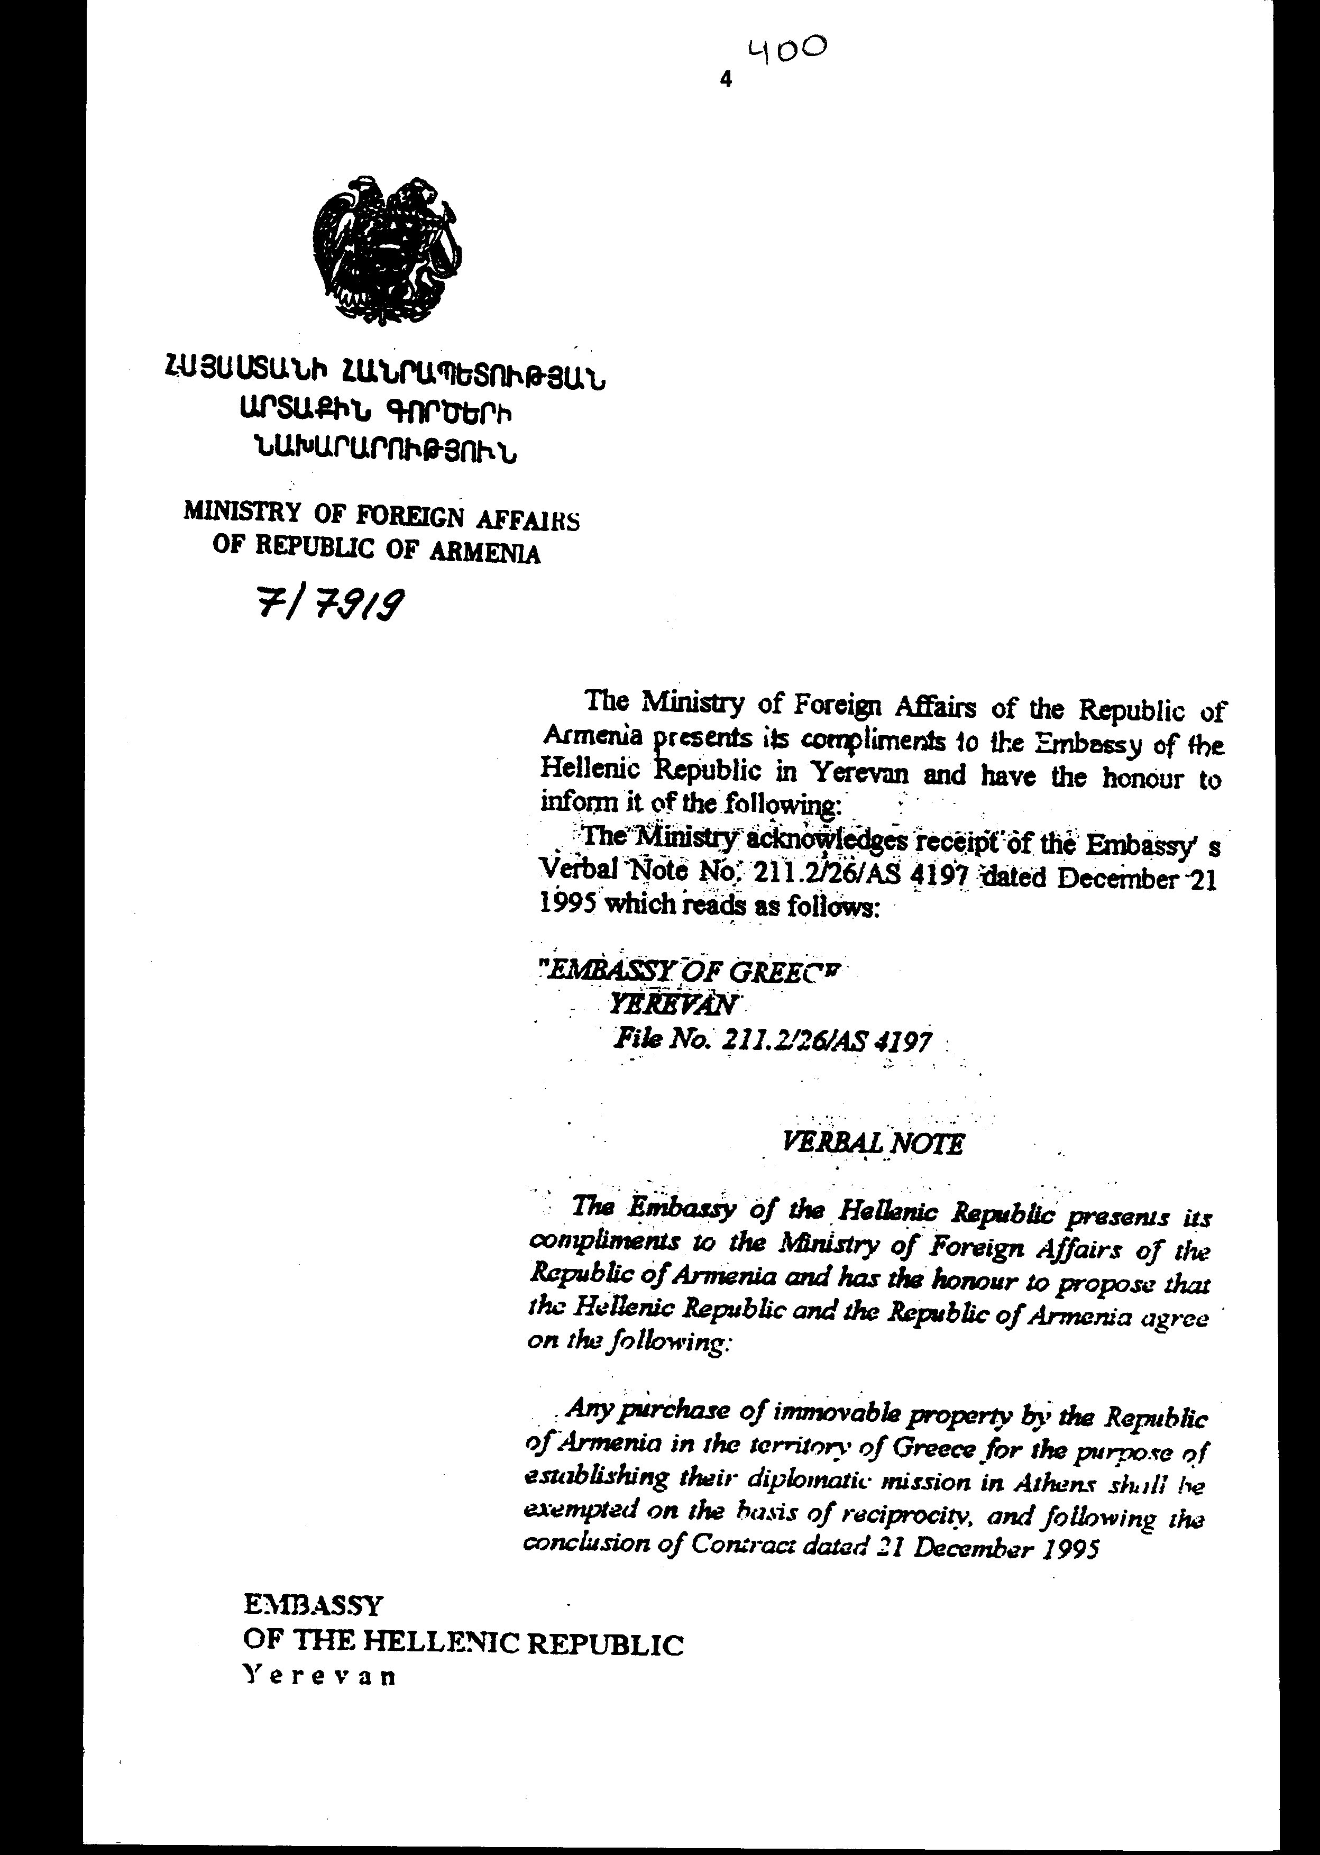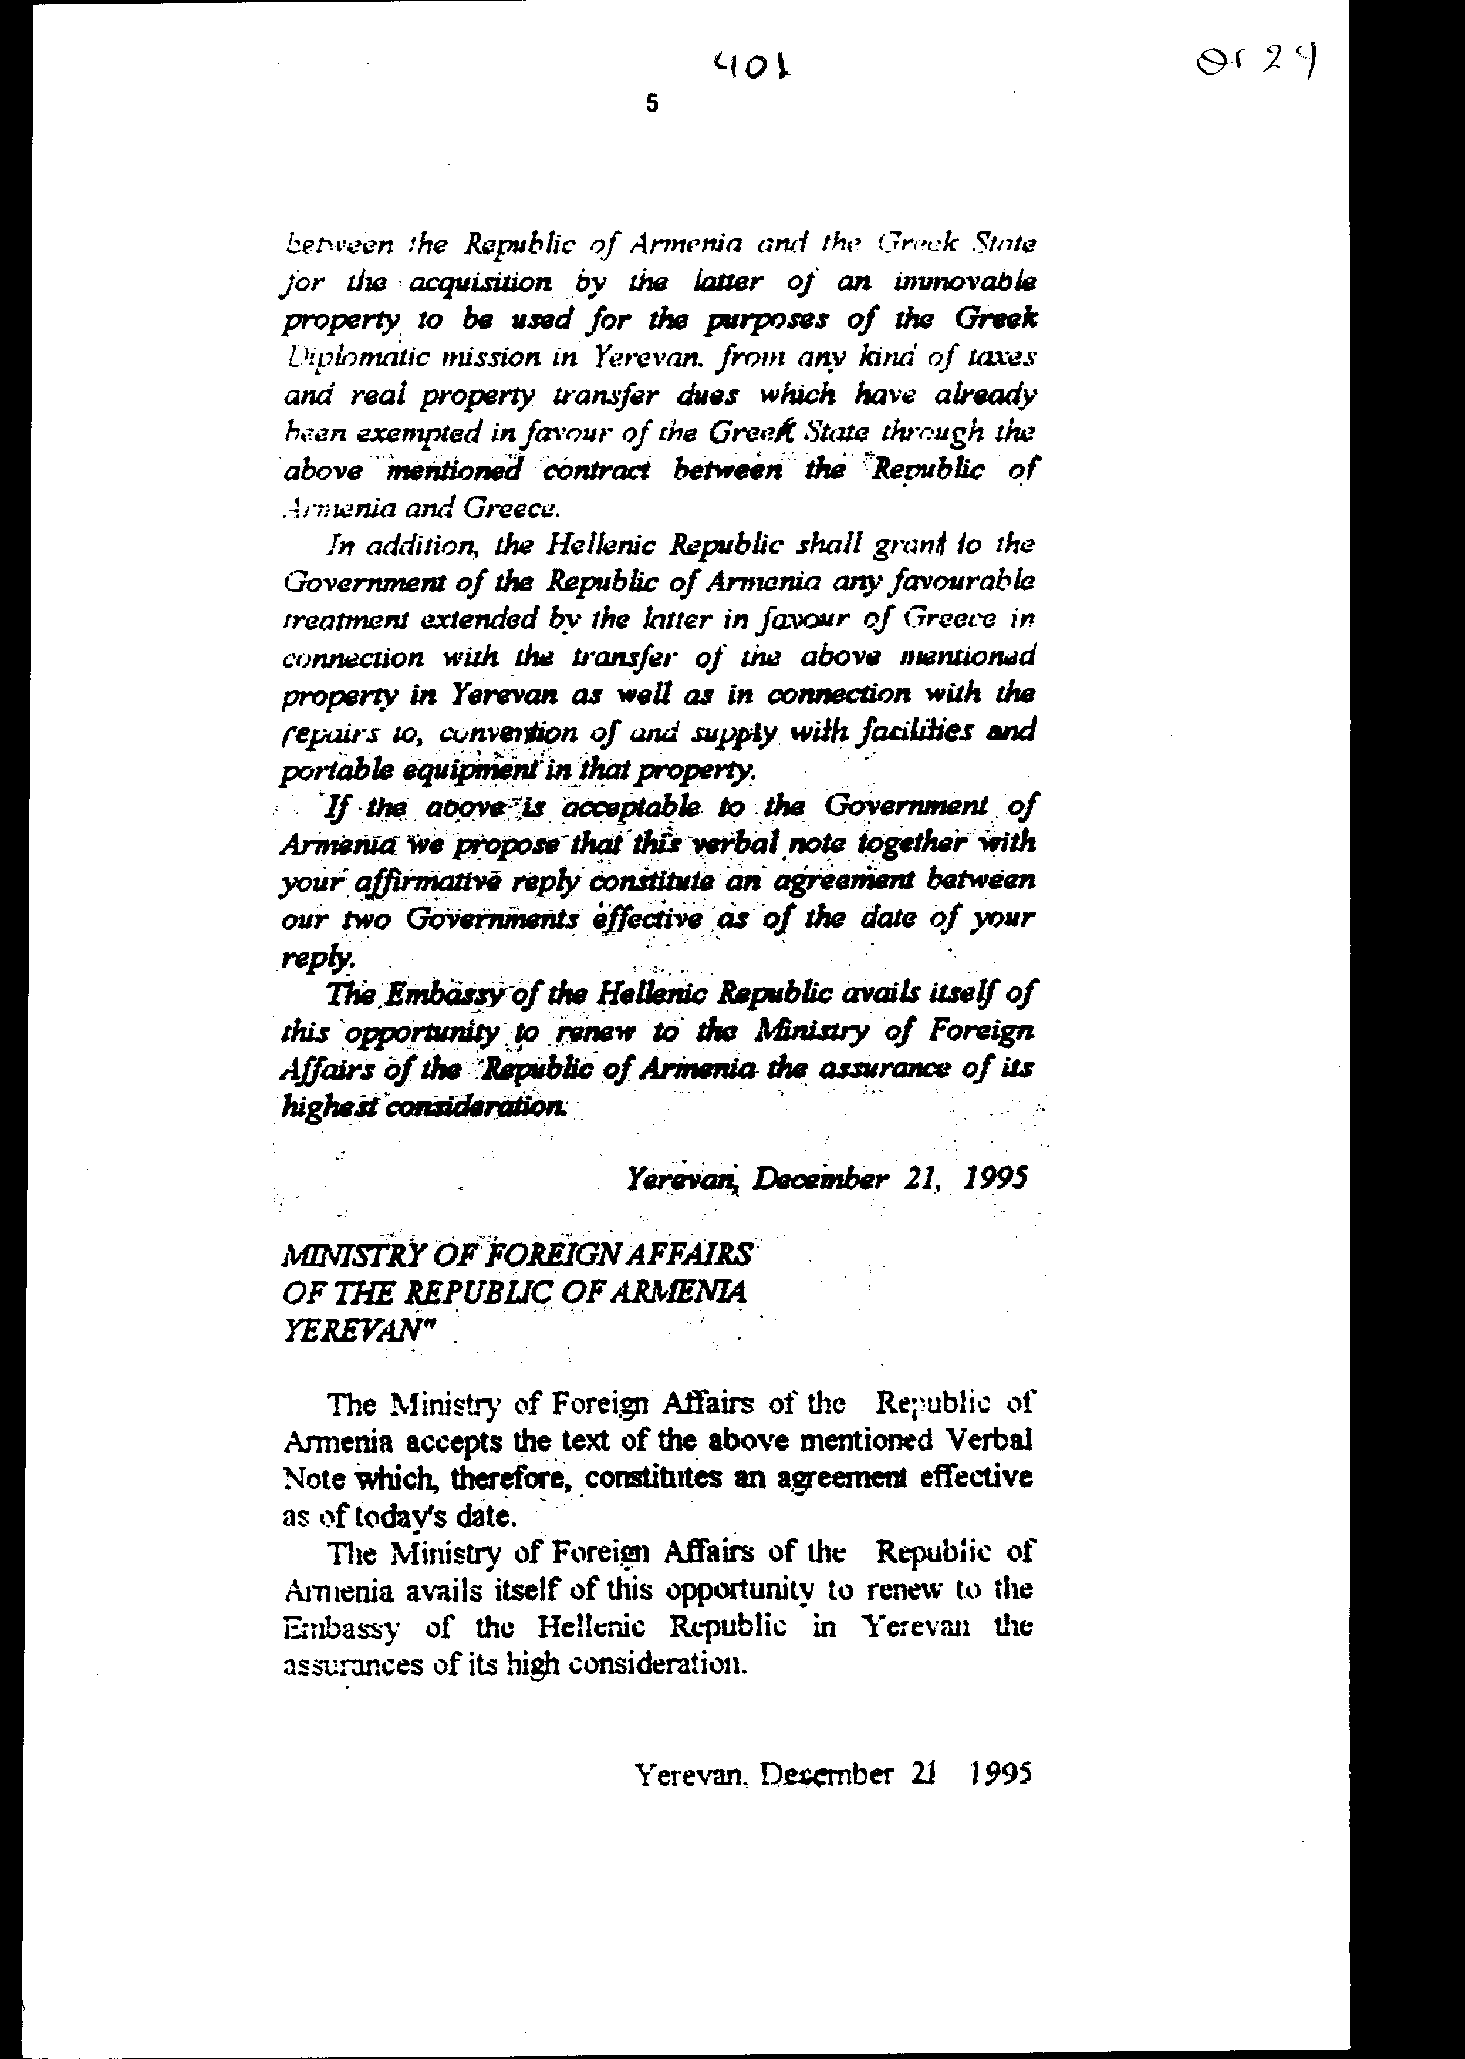
ΥΠΟΥΡΓΕΙΟ ΕΞΩΤΕΡΙΚΩΝ
ΤΗΣ ΔΗΜΟΚΡΑΤΙΑΣ ΤΗΣ ΑΡΜΕΝΙΑΣ
7/7919

Το Υπουργείο Εξωτερικών της Δημοκρατίας της Αρμενίας παρουσιάζει τις προσρήσεις του στην Πρεσβεία της Ελληνικής Δημοκρατίας στο Ερεβάν και έχει την τιμή να την πληροφορήσει σχετικά με τα ακόλουθα:
Το Υπουργείο γνωρίζει λήψη της ρηματικής διακοίνωσης της Πρεσβείας με αριθμό 211.2/26/ΑΣ 4197 και ημερομηνία 21 Δεκεμβρίου 1995, η οποία έχει ως εξής:

"ΠΡΕΣΒΕΙΑ ΤΗΣ ΕΛΛΑΔΟΣ
ΕΡΕΒΑΝ
Αρ. Φακ. 211.2/26/ΑΣ 4197

ΡΗΜΑΤΙΚΗ ΔΙΑΚΟΙΝΩΣΗ
Η Πρεσβεία της Ελληνικής Δημοκρατίας παρουσιάζει τις προσρήσεις της στο Υπουργείο Εξωτερικών της Δημοκρατίας της Αρμενίας και έχει την τιμή να προτείνει όπως η Ελληνική Δημοκρατία και η Δημοκρατία της Αρμενίας συμφωνήσουν σχετικά με τα ακόλουθα:
Οποιαδήποτε αγορά ακινήτου περιουσίας από τη Δημοκρατία της Αρμενίας στο έδαφος της Ελλάδος, προς το σκοπό της εγκατάστασης της διπλωματικής της αποστολής στην Αθήνα, θα απαλλάσσεται με βάση την αμοιβαιότητα και κατόπιν συνάψεως της Σύμβασης με ημερομηνία 21 Δεκεμβρίου 1995 μεταξύ της Δημοκρατίας της Αρμενίας και του Ελληνικού Κράτους για την απόκτηση από το τελευταίο ακινήτου περιουσίας προκειμένου αυτή να χρησιμοποιηθεί προς το σκοπό της εγκατάστασης της Ελληνικής Διπλωματικής Αποστολής στο Ερεβάν, από οποιοδήποτε είδος φόρων και τελών μεταβιβάσεως ακινήτου περιουσίας, για τα οποία υφίσταται απαλλαγή υπέρ του Ελληνικού Κράτους από τους όρους της παραπάνω Σύμβασης μεταξύ της Δημοκρατίας της Αρμενίας και της Ελλάδος.
Επιπρόσθετα, η Ελληνική Δημοκρατία θα παράσχει στην Κυβέρνηση της Δημοκρατίας της Αρμενίας οποιαδήποτε ευνοϊκή μεταχείριση η τελευταία παρέσχε στην Ελλάδα, αναφορικά με τη μεταβίβαση της παραπάνω ακινήτου περιουσίας στο Ερεβάν, καθώς και αναφορικά με τις επισκευές, τη μετατροπή και την παροχή διευκολύνσεων και φορητού εξοπλισμού αυτής της περιουσίας.
Εάν τα παραπάνω είναι αποδεκτά από την Κυβέρνηση της Αρμενίας, προτείνουμε όπως η παρούσα ρηματική διακοίνωση και η καταφατική σας απάντηση αποτελέσουν Συμφωνία μεταξύ των δύο Κυβερνήσεών μας που θα ισχύσει από την ημερομηνία της απαντήσεώς σας.
Η Πρεσβεία της Ελληνικής Δημοκρατίας επωφελείται της παρούσας ευκαιρίας προκειμένου να ανανεώσει στο Υπουργείο Εξωτερικών της Δημοκρατίας της Αρμενίας τις διαβεβαιώσεις της εξαιρέτου υπολήψεώς της.
Ερεβάν, 21 Δεκεμβρίου 1995

ΥΠΟΥΡΓΕΙΟ ΕΞΩΤΕΡΙΚΩΝ
ΤΗΣ ΔΗΜΟΚΡΑΤΙΑΣ ΤΗΣ ΑΡΜΕΝΙΑΣ
ΕΡΕΒΑΝ"

Το Υπουργείο Εξωτερικών της Δημοκρατίας της Αρμενίας αποδέχεται το κείμενο της προαναφερόμενης ρηματικής διακοίνωσης το οποίο, ως εκ τούτου, αποτελεί Συμφωνία η οποία θα ισχύσει από τη σημερινή ημερομηνία.
Το Υπουργείο Εξωτερικών της Δημοκρατίας της Αρμενίας επωφελείται της παρούσας ευκαιρίας προκειμένου να ανανεώσει προς την Πρεσβεία της Ελληνικής Δημοκρατίας στο Ερεβάν τις διαβεβαιώσεις της εξαιρέτου υπολήψεώς του.
Ερεβάν, 21 Δεκεμβρίου 1995
(υπογραφή)
Άρθρο δεύτερο
Η ισχύς του παρόντος νόμου αρχίζει από τη δημοσίευσή του στην Εφημερίδα της Κυβερνήσεως και της Συμφωνίας που κυρώνεται από την 21η Δεκεμβρίου 1995.
Αθήνα, …………………..1999
Ο ΠΡΟΕΔΡΟΣ ΤΗΣ ΒΟΥΛΗΣ
ΑΠΟΣΤΟΛΟΣ ΧΡ. ΚΑΚΛΑΜΑΝΗΣ

Ο ΓΕΝΙΚΟΣ ΓΡΑΜΜΑΤΕΑΣ ΤΗΣ ΒΟΥΛΗΣ O ΠΡΟΊ'ΣΤΑΜΕΝΟΣ ΤΗΣ ΔΙΕΥΘΥΝΣΗΣ ΝΟΜΟΘΕΤΙΚΟΥ ΕΡΓΟΥ
α.α.
ΠΑΝΑΓΙΩΤΗΣ Θ. ΤΖΩΡΤΖΟΠΟΥΛΟΣ ΙΩΑΝΝΗΣ ΖΩΓΡΑΦΟΣ

@-APOSPARXH1 = ΒΟΥΛΗ ΤΩΝ ΕΛΛΗΝΩΝ ΑΠΟΣΠΑΣΜΑ

@-APOSPARXH1 =

@-APOSPARXH1 = Πρωτ. Από τα επίσημα Πρακτικά της ΡΛΕ', 27 Μα|ου<N>1999,

@-APOSPARXH1 = Αριθ. Συνεδρίασης της Ολομέλειας της Βουλής, στην οποία

@-APOSPARXH1 = Διεκπ. ψηφίστηκε το παρακάτω σχέδιο νόμου:

@-APOSPARXH1 =

@-PAPARXH2A1 =

@-PAPARXH2A1 =

@-PAPARXH2A1 =

@-PAPARXH2A1 =

@-PAPARXH2A1 =

@-PAPARXH2A1 =

@-PAPARXH2A1 =

@-PAPARXH2A1 =

@-PAPARXH2A1 =

@-PAPARXH2A1 =

@-PAPARXH2A1 =

@-PAPARXH2A1 =

@-PAPARXH2A1 =

@-PAPARXH2A1 =

@-PAPARXH2A1 =

@-PAPARXH2A1 = Κύρωση της Συμφωνίας, που έχει συναφθεί με ανταλλαγή ρηματικών διακοινώσεων, μεταξύ της Ελληνικής

@-PAPARXH2A1 = Δημοκρατίας και της Δημοκρατίας της Αρμενίας για την απαλλαγή από κάθε είδους φόρο και τέλος

@-PAPARXH2A1 = μεταβιβάσεως ακινήτου, σε περίπτωση αγοράς από τη Δημοκρατία της Αρμενίας ακινήτου στην Αθήνα για την εγκατάσταση της διπλωματικής της αποστολής

@-PAPARXH2A1 =

@BLA-CEN-PLAIS =

@BLA-CEN-PLAIS = Άρθρο πρώτο

@BODY PLAI CEN =

@BODY PLAI CEN = Κυρώνεται και έχει την ισχύ, που ορίζει το άρθρο 28 παρ. 1 του Συντάγματος, η Συμφωνία που έχει συναφθεί, με ανταλλαγή ρηματικών διακοινώσεων, στο Ερεβάν στις 21 Δεκεμβρίου 1995, μεταξύ της Ελληνικής Δημοκρατίας και της Δημοκρατίας της Αρμενίας για την απαλλαγή από κάθε είδους φόρο και τέλος μεταβιβάσεως ακινήτου, σε περίπτωση αγοράς από τη Δημοκρατία της Αρμενίας ακινήτου στην Αθήνα για την εγκατάσταση της διπλωματικής της αποστολής, της οποίας το κείμενο σε πρωτότυπο στην αγγλική γλώσσα και σε μετάφραση στην ελληνική έχει ως εξής:

